TRƯỜNG ĐẠI HỌC CÔNG NGHỆ SÀI GÒN
KHOA CÔNG NGHỆ THÔNG TIN


BÁO CÁO ĐỒ ÁN TIN HỌC

Đề tài: Xây dựng hệ thống quản lý dữ liệu về hành vi mua sắm của khách hàng bằng cây AVL

Giảng viên hướng dẫn: Trần Quốc Trường
Sinh viên thực hiện: Đoàn Nguyễn Tuấn Anh
Lớp: D23_TH05

HỌC KÌ I, NĂM HỌC 2025-2026

Nhận xét của giảng viên:

LỜI CẢM ƠN.
Thành công trong bất kỳ công việc nào đều cần có sự giúp đỡ và hỗ trợ từ những người xung quanh, dù sự giúp đỡ đó là trực tiếp hay gián tiếp, là lớn lao hay nhỏ bé.
Với những kiến thức đã tích lũy được trong suốt quá trình học tập và nghiên cứu, em đã nhận được rất nhiều sự quan tâm và giúp đỡ tận tình từ Thầy và mọi người.
Với sự biết ơn từ tận đáy lòng, em xin gửi lời cảm ơn chân thành nhất đến những người đã và đang giúp đỡ em trong những năm học tập tại mái trường thân yêu, Trường Đại học Công Nghệ Sài Gòn.
Đặc biệt, em xin bày tỏ lòng tri ân sâu sắc đến Thầy Trần Quốc Trường, Giảng viên Khoa Công nghệ Thông tin, người đã dành thời gian, tâm huyết, và sự hướng dẫn vô cùng tận tình trong suốt quá trình em thực hiện đồ án. Sự định hướng chuyên môn và những góp ý quý báu của Thầy là yếu tố then chốt, giúp em vượt qua những khó khăn về mặt kỹ thuật và hoàn thành bài báo cáo này theo đúng tiến độ và yêu cầu.
Do kiến thức và kinh nghiệm của bản thân còn nhiều hạn chế, bài báo cáo này chắc chắn không thể tránh khỏi những thiếu sót. Em kính mong nhận được sự đóng góp ý kiến từ Thầy và các bạn để đề tài của em được hoàn thiện hơn nữa.
Cuối cùng, em xin kính chúc Thầy luôn dồi dào sức khỏe, hạnh phúc và tràn đầy nhiệt huyết trong sự nghiệp "trồng người".
Trân trọng!

Tháng 12-2025
MỤC LỤC
CHƯƠNG 1: GIỚI THIỆU CHUNG VỀ ĐỀ TÀI: 6
1. MÔ TẢ CHI TIẾT ĐỀ TÀI: 6
a) Lý Do Xây Dựng Đề Tài: 6
b) Các Chức Năng Của Đề Tài: 6
c) Lý Do Nên Dùng Cây AVL Để Xây Dựng Đề Tài: 7
CHƯƠNG 2: CẤU TRÚC DỮ LIỆU: 8
1, CÔNG NGHỆ SỬ DỤNG CỦA ĐỀ TÀI: 8
c) Chi Tiết Về Cây AVL: 8
❖ Định nghĩa: 8
❖ Hệ Số Cân Bằng (Balance Factor - BF): 8
❖ Cơ Chế Hoạt Động Cân Bằng (Phép Quay): 8
d) Các Tính Năng Cốt Lõi Của Cây AVL: 9
Tìm Kiếm (Search): 9
Thêm Dữ liệu (Insertion): 9
Xóa Dữ liệu (Deletion): 10
Sửa Dữ liệu (Update): 10
2. MÔ TẢ CHI TIẾT CƠ CHẾ HOẠT ĐỘNG: 10
a) Thư Viện: 10
Class CustomerRecord: 10
Class AVLNode: 11
Class SinglyNode: 11
b) Chức Năng Của AVL: 11
Chức năng phụ trợ: 11
Chức năng xoay: 11
Chức năng Cân Bằng: 12
Chức năng Thêm ( Insert ): 13
Chức năng Tìm Kiếm ( Search ): 14
CHƯƠNG 3: CÔNG NGHỆ NGÔN NGỮ: 17
A, Ngôn ngữ Lập trình: C# (C Sharp): 17
B, Công nghệ Giao diện Người dùng: Windows Forms (WinForms) 17
C, Lý Do Phù Hợp với Đề Tài (Cây AVL): 17
D, Giao diện Truy Cập: 17
E, Giao diên QLAVL ( nơi thực hiện các chức năng thêm, xóa, sửa, tìm kiếm, hiển thị danh sách dữ liệu,…): 19
F, Giao Diên QLData: 21
G, Giao diện vễ cây: 22
CHƯƠNG 4: HƯỚNG PHÁT TRIỂN CỦA ĐỀ TÀI: 23

Mục Lục Hình Ảnh
Hình 3.1: Giao diện truy cập 1. 18
Hình 3.2: Giao diện truy cập 2. 19
Hình 3.6: Giao Diện QLAVL. 20
Hình 3.7: Giao Diện QLData. 21
Hình 3.8: Giao Diện Vẽ Cây. 22

CHƯƠNG 1: GIỚI THIỆU CHUNG VỀ ĐỀ TÀI:
Đề tài này tập trung vào việc thiết kế và triển khai một hệ thống quản lý dữ liệu (Data Management System) nhằm thu thập và quản lý hiệu quả các dữ liệu về hành vi mua sắm của khách hàng. Từ đó có thể biết được những sản phầm được ưa chuộng, dễ bán và được đánh giá cao, cũng như các sản phẩm khó bán, được đánh giá thấp. Từ đó có thể tập trung đầu tư vào những sản phẩm được ưa chuộng. Và loại bỏ các sản phẩm không được ưa chuộng.
Chương trình được thiết kế để có thể đọc được các dữ liệu mua sắm của khách hàng một cách dễ dàng. Cũng như hô trợ các chức năng tìm kiếm, Thêm, Xóa, Sửa dữ liệu để thuận tiện với người dùng.
Cây AVL được chọn làm cấu trúc dữ liệu nền tảng cho bộ nhớ truy cập nhanh (In-memory Indexing) hoặc cho các chỉ mục (index) chính yếu trong hệ thống. Nhờ tính chất tự cân bằng, cây AVL đảm bảo rằng thời gian tìm kiếm, chèn (insert) và xóa (delete) dữ liệu luôn duy trì ở mức độ hiệu quả, bất kể dữ liệu đầu vào có bị sắp xếp hay không. Điều này là then chốt khi hệ thống cần xử lý các truy vấn liên quan đến khách hàng hoặc giao dịch dựa trên khóa (key) một cách tức thời.

MÔ TẢ CHI TIẾT ĐỀ TÀI:

Lý Do Xây Dựng Đề Tài:
- Vấn đề: Các doanh nghiệp thương mại điện tử hoặc bán lẻ thường đối mặt với lượng dữ liệu giao dịch và tương tác khách hàng khổng lồ, yêu cầu một hệ thống có khả năng quản lý, truy cập và xử lý dữ liệu với tốc độ cao và độ ổn định cao.
- Mục tiêu cốt lõi: Xây dựng một hệ thống quản lý dữ liệu hiệu quả, đặc biệt chú trọng vào việc tối ưu hóa hiệu suất truy vấn các bản ghi hành vi mua sắm thông qua việc sử dụng cấu trúc dữ liệu Cây AVL.
- Kết quả : Một hệ thống cho phép người dùng (như nhà phân tích dữ liệu) thực hiện các thao tác tìm kiếm, chèn, và cập nhật dữ liệu hành vi khách hàng với độ phức tạp, nhằm đảm bảo tốc độ đáp ứng gần như tức thời.

Các Chức Năng Của Đề Tài:
- Chức năng Nhập/Chèn Dữ liệu (Data Ingestion): Cho phép nhập từng bản ghi hoặc một tập tin dữ liệu lớn, sau đó chèn chúng vào Cây AVL.
- Chức năng Truy vấn Nhanh (Fast Query): Hỗ trợ tìm kiếm dữ liệu theo khóa trong thời gian logarithm.
- Chức năng Thống kê (Basic Statistics):
  - Đếm tổng số bản ghi.
  - Truy vấn bản ghi nhỏ nhất/lớn nhất theo khóa (dễ dàng thực hiện trong cây tìm kiếm nhị phân).
- Chức năng Thống kê những ID bị trùng:
  - Hiển thị danh sách khác gồm những ID bị trùng.
  - Cho biết tổng số bản ghi bị trùng.
  - Cho biết ID bị tùng nhiều nhất và số lượng bị trùng của ID đó.

Lý Do Nên Dùng Cây AVL Để Xây Dựng Đề Tài:
- Đảm Bảo Hiệu Suất Tối Ưu:
  - Cân bằng tuyệt đối: Cây AVL tự động thực hiện các phép quay (Rotations) mỗi khi có sự mất cân bằng. Điều này đảm bảo rằng chiều cao của.
  - Tối ưu dữ liệu: Cây luôn được giữ ở mức tối thiểu, và độ phức tạp của tất cả các thao tác cơ bản (Tìm kiếm, Chèn, Xóa) luôn là $O(\log n)$ (logarithm).
- Tối Ưu Hóa Tác Vụ Lập Chỉ Mục (Indexing):
  - Truy vấn nhanh theo ID: Có thể nhanh chóng tìm kiếm bản ghi hành vi cụ thể trong một tập dữ liệu lớn.
  - Hiệu suất cho tác vụ Chèn và Xóa: Cây AVL đảm bảo rằng việc chèn bản ghi mới không làm suy giảm hiệu suất của các thao tác truy vấn hiện có.
- Hiệu Quả trong Bộ Nhớ (In-Memory Efficiency):
  - Dễ dàng triển khai: Cây AVL là một cấu trúc dữ liệu tương đối đơn giản và hiệu quả để triển khai trong bộ nhớ chính (RAM).
  - Sắp xếp thứ tự tự nhiên: Vì là một BST, dữ liệu luôn được sắp xếp theo khóa, cho phép bạn dễ dàng thực hiện các thao tác duyệt cây (traversal) để trích xuất dữ liệu trong một phạm vi cụ thể.

CHƯƠNG 2: CẤU TRÚC DỮ LIỆU:

1, CÔNG NGHỆ SỬ DỤNG CỦA ĐỀ TÀI:

Chi Tiết Về Cây AVL:

Định nghĩa:
  - Cây AVL là một loại Cây Tìm kiếm Nhị phân Tự Cân bằng (Self-Balancing Binary Search Tree).
  - Tính chất BST cơ bản: Với bất kỳ nút (node) nào, khóa (key) của nút đó phải lớn hơn khóa của mọi nút trong cây con bên trái và nhỏ hơn khóa của mọi nút trong cây con bên phải.
  - Tính chất Cân bằng AVL (AVL Property): Đối với mọi nút trong cây, sự chênh lệch về chiều cao (height difference) giữa cây con bên trái và cây con bên phải của nút đó không bao giờ vượt quá 1.

Hệ Số Cân Bằng (Balance Factor - BF):
Hệ số cân bằng là thước đo mức độ cân bằng tại một nút cụ thể. Nó được tính bằng công thức:
BF = {Chiều cao của cây con bên trái} - {Chiều cao của cây con bên phải}
Theo định nghĩa của Cây AVL, một nút chỉ được coi là cân bằng nếu Hệ số cân bằng của nó nằm trong tập hợp: {-1, 0, 1}.
- Nếu BF = 0: Cây con trái và cây con phải có chiều cao bằng nhau.
- Nếu BF = 1: Cây con trái cao hơn cây con phải 1 đơn vị.
- Nếu BF = -1: Cây con phải cao hơn cây con trái 1 đơn vị.
- Nếu |BF| > 1: Cây đã bị mất cân bằng tại nút đó và cần phải thực hiện phép quay.

Cơ Chế Hoạt Động Cân Bằng (Phép Quay):
Sự cân bằng của Cây AVL được duy trì thông qua các phép quay (Rotations). Phép quay là một thao tác cơ bản giúp thay đổi cấu trúc của cây cục bộ (tại nút mất cân bằng) để khôi phục lại tính chất AVL, mà vẫn đảm bảo tính chất BST (thứ tự sắp xếp của các khóa).
- Có bốn trường hợp mất cân bằng cơ bản, yêu cầu bốn loại phép quay tương ứng:
  - LL (Left-Left) - Nghiêng Trái - Trái: (Quay Đơn)
    - Mất cân bằng: Nút mới được chèn vào bên trái của nút con trái.
    - Thao tác: Thực hiện Quay Sang Phải tại nút gốc mất cân bằng.
    - Kết quả: Kéo nút con trái lên làm gốc mới, làm giảm chiều cao bên trái.
  - RR (Right-Right) - Nghiêng Phải - Phải: (Quay Đơn)
    - Mất cân bằng: Nút mới được chèn vào bên phải của nút con phải.
    - Thao tác: Thực hiện Quay Sang Trái tại nút gốc mất cân bằng.
    - Kết quả: Kéo nút con phải lên làm gốc mới, làm giảm chiều cao bên phải.
  - LR (Left-Right) - Nghiêng Trái - Phải: (Quay Kép)
    - Mất cân bằng: Nút mới chèn vào bên phải của nút con trái.
    - Thao tác:
    - Bước 1: Quay Trái tại nút con (chuyển LR thành LL).
    - Bước 2: Quay Phải tại nút gốc.
  - RL (Right-Left) - Nghiêng Phải - Trái: (Qua Kép)
    - Mất cân bằng: Nút mới chèn vào bên trái của nút con phải.
    - Thao tác:
    - Bước 1: Quay Phải tại nút con (chuyển RL thành RR).
    - Bước 2: Quay Trái tại nút gốc.

Các Tính Năng Cốt Lõi Của Cây AVL:

Tìm Kiếm (Search):
- Mục tiêu: Tìm kiếm một bản ghi dữ liệu hành vi mua sắm dựa trên khóa (ví dụ: TransactionID).
- Ưu điểm của AVL: Vì cây AVL luôn được cân bằng, nó đảm bảo rằng quá trình tìm kiếm không bao giờ mất quá O(log n) bước, ngay cả trong trường hợp tệ nhất.

Thêm Dữ liệu (Insertion):
- Đây là thao tác phức tạp nhất vì nó bao gồm cả việc chèn dữ liệu và khôi phục cân bằng.
  - Bước 1: Chèn như BST: Thêm bản ghi dữ liệu hành vi mua sắm mới vào vị trí thích hợp theo quy tắc của Cây Tìm kiếm Nhị phân (nhỏ hơn thì đi trái, lớn hơn thì đi phải).
  - Bước 2: Cập nhật Chiều cao: Sau khi chèn, di chuyển ngược từ nút mới chèn lên nút gốc, cập nhật lại chiều cao (Height) của tất cả các nút cha bị ảnh hưởng.
  - Bước 3: Kiểm tra và Quay: Tại mỗi nút cha, kiểm tra Hệ số Cân bằng (Balance Factor). Nếu |BF| > 1, thực hiện các phép quay (LL, RR, LR, RL) thích hợp để tái cân bằng cây tại nút bị mất cân bằng đó.
- Mục đích: Đảm bảo rằng mọi bản ghi giao dịch mới được thêm vào hệ thống sẽ không làm suy giảm hiệu suất truy vấn trong tương lai.

Xóa Dữ liệu (Deletion):
- Xóa là thao tác tương tự như chèn về mặt độ phức tạp vì nó cũng yêu cầu kiểm tra và khôi phục cân bằng.
  - Bước 1: Xóa như BST: Tìm và xóa nút cần xóa theo quy tắc BST (có thể cần thay thế bằng nút kế vị trong thứ tự (Inorder Successor) nếu nút cần xóa có hai con).
  - Bước 2: Cập nhật Chiều cao: Tương tự như chèn, đi ngược từ nút bị ảnh hưởng lên nút gốc, cập nhật lại chiều cao của các nút cha.
  - Bước 3: Kiểm tra và Quay: Tại mỗi nút, kiểm tra Hệ số Cân bằng. Việc xóa có thể gây ra mất cân bằng nghiêm trọng hơn, do đó, các phép quay cần được thực hiện để khôi phục thuộc tính AVL.

Sửa Dữ liệu (Update):
- Thao tác sửa dữ liệu trong Cây AVL phụ thuộc vào việc bạn sửa Khóa (Key) hay sửa Dữ liệu (Payload).
  - Sửa Dữ liệu (Payload) - O(log n): Nếu bạn chỉ cập nhật thông tin chi tiết của bản ghi (ví dụ: đổi tên sản phẩm, cập nhật số lượng) mà không thay đổi khóa (TransactionID), bạn chỉ cần tìm kiếm nút đó (O(log n)) và thay đổi dữ liệu bên trong. Thao tác này không ảnh hưởng đến cấu trúc cân bằng của cây.
  - Sửa Khóa (Key): Nếu bạn cần thay đổi Khóa (Key), bạn phải thực hiện:
    - Xóa bản ghi cũ (O(log n)).
    - Chèn bản ghi mới với khóa mới (O(log n)).

MÔ TẢ CHI TIẾT CƠ CHẾ HOẠT ĐỘNG:

a) Thư Viện:

Class CustomerRecord:
Gồm các thuộc tính: CustomerID, Age, Gender,
Item Purchased, Category, Purchase Amount,
Location, Size, Color, Season,
Review Rating, Subscription Status, Shipping Type,
Discount Applied, Promo Code Used, Previous Purchases,
Payment Method, Frequency Of Purchases.

Class AVLNode:
Gồm các thuộc tính: CustomerIDKey, DuplicatesHead, Data, Left, Right, Height.

Class SinglyNode:
Gồm các thuộc tính: Data, Next. Class này dùng để chứa các dữ liệu có ID bị trùng.

b) Chức Năng Của AVL:

Chức năng phụ trợ:
Lấy chiều cao:
Nguyên lý:
- Nếu nút đó là null (không tồn tại, tương đương với cây con rỗng), chiều cao được định nghĩa là 0.
- Nếu nút tồn tại, nó trả về giá trị node.Height đã được lưu trữ sẵn.
Cập nhật cân bằng:
Nguyên lý:
- Chiều cao của một nút được tính bằng 1 (cho chính nút đó) cộng với chiều cao lớn nhất (Maximum) giữa cây con bên trái và cây con bên phải.
Kiểm tra cân bằng:
Nguyên lý:
- Hệ số cân bằng được tính bằng hiệu số giữa chiều cao cây con bên trái và chiều cao cây con bên phải.

Chức năng xoay:
Xoay trái:
Giả sử x là nút bị mất cân bằng, và y là nút con bên phải của x.
Gán y và T2:
  - AVLNode y = x.Right; (Nút con bên phải của x sẽ trở thành nút cha mới)
  - AVLNode T2 = y.Left; (Phần tử nhỏ hơn y nhưng lớn hơn x, là cây con bên trái của y)
Thực hiện Xoay (Thay đổi liên kết):
  - y.Left = x; (Nút x trở thành con trái của y)
  - x.Right = T2; (Cây con T2 được chuyển thành con phải của x để đảm bảo trật tự BST: Các giá trị trong T2 vẫn lớn hơn x nhưng nhỏ hơn y)
Cập nhật Chiều cao (Height):
  - UpdateHeight(x); (Cập nhật chiều cao của nút x trước)
  - UpdateHeight(y); (Cập nhật chiều cao của nút y sau)
Kết quả:
  - return y; (Nút y trở thành nút gốc mới của cây con đã được xoay, thay thế vị trí của x trước đó).
Xoay phải:
Giả sử y là nút bị mất cân bằng, và x là nút con bên trái của y (x = y.Left).
Gán x và T2:
  - AVLNode x = y.Left; (Nút con bên trái của y sẽ trở thành nút cha mới)
  - AVLNode T2 = x.Right; (Phần tử lớn hơn x nhưng nhỏ hơn y, là cây con bên phải của x)
Thực hiện Xoay (Thay đổi liên kết):
  - x.Right = y; (Nút y trở thành con phải của x)
  - y.Left = T2; (Cây con T2 được chuyển thành con trái của y để đảm bảo trật tự BST: Các giá trị trong T2 vẫn nhỏ hơn y nhưng lớn hơn x)
Cập nhật Chiều cao (Height):
  - UpdateHeight(y); (Cập nhật chiều cao của nút y trước)
  - UpdateHeight(x); (Cập nhật chiều cao của nút x sau)
Kết quả:
  - return x; (Nút x trở thành nút gốc mới của cây con đã được xoay, thay thế vị trí của y trước đó).

Chức năng Cân Bằng:
Nguyên Lý:
Cập nhật Chiều cao và Tính Chỉ số Cân bằng:
Cập nhật Chiều cao: Gọi UpdateHeight(node).
Tính Chỉ số Cân bằng: Gọi GetBalanceFactor(node)
( BF = H{Left} – H{Right}).
Kiểm tra Mất Cân bằng và Thực hiện Phép Xoay:
Nếu BF > 1 VÀ BF của cây con trái >=0.
Xoay đơn phải.
Nếu BF < -1 VÀ BF của cây con phải <=0.
Xoay đơn trái.
Nếu BF > 1 VÀ BF của cây con trái < 0.
Xoay Kép Trái-Phải.
Nếu BF < -1 VÀ BF của cây con phải > 0.
Xoay Kép Phải-Trái.

Chức năng Thêm ( Insert ):
Nguyên Lý:
Điều kiện Dừng và Chèn Nút Mới:
Kiểm tra Null: Nếu node hiện tại là null, điều này có nghĩa là đã tìm thấy vị trí để chèn.
Hành động: Tạo một nút AVL mới (new AVLNode(data)) chứa dữ liệu CustomerRecord và trả về nút mới này.
Duyệt Cây và Xử lý Khóa Trùng lặp:
So sánh Khóa: So sánh data.ID mới với node.Data.ID hiện tại.
Nếu data.ID < node.Data.ID: Duyệt sang cây con trái (node.Left = Insert(node.Left, data);).
Nếu data.ID > node.Data.ID: Duyệt sang cây con phải (node.Right = Insert(node.Right, data);).
Nếu data.ID == node.Data.ID (Khóa trùng lặp): Đây là cơ chế đặc biệt để xử lý các bản ghi có cùng ID trong cây.
Kiểm tra Danh sách Liên kết:
Nếu node.DuplicatesHead là null, bản ghi trùng lặp này là bản ghi đầu tiên có ID này.
Nếu node.DuplicatesHead không là null, duyệt qua Danh sách Liên kết đơn (SinglyNode) cho đến khi tìm thấy nút cuối cùng (current.Next != null). Sau đó, thêm bản ghi mới vào cuối danh sách (current.Next = new SinglyNode(data);).
Hành động: Trả về node hiện tại mà không cần cập nhật chiều cao hoặc cân bằng lại, vì việc chèn vào danh sách liên kết không làm thay đổi cấu trúc hoặc chiều cao của cây AVL.
Gọi chức năng cân bằng để cân bằng lại cây.

Chức năng Tìm Kiếm ( Search ):
Nguyên Lý:
Điều kiện Dừng và Không Tìm Thấy:
Nếu node hiện tại là null, điều này có nghĩa là đã duyệt đến cuối một nhánh mà không tìm thấy khóa (key) cần tìm.
Hành động: Trả về null.
Duyệt Sang Cây Con Trái:
So sánh: Nếu khóa cần tìm (key) nhỏ hơn ID của nút hiện tại (node.Data.ID).
Hành động: Gọi đệ quy hàm Search trên cây con trái (node.Left).
Duyệt Sang Cây Con Phải:
So sánh: Nếu khóa cần tìm (key) lớn hơn ID của nút hiện tại (node.Data.ID).
Hành động: Gọi đệ quy hàm Search trên cây con phải (node.Right).
Tìm Thấy Khóa:
So sánh: Nếu khóa cần tìm (key) bằng ID của nút hiện tại (node.Data.ID).
Hành động:
- Tìm thấy nút chứa khóa.
- Trả về: Trả về dữ liệu của nút đó
Chức năng Xóa ( Delete ):
Chức năng hỗ trợ xóa: Đếm số lượng bản ghi trong danh sách liên kết đơn, Tìm nút có giá trị nhỏ nhất.
Nguyên Lý chức năng xóa:
Điều kiện Dừng:
- Kiểm tra Null: Nếu node hiện tại là null (đã duyệt hết nhánh mà không tìm thấy khóa), quá trình xóa kết thúc.
- Hành động: Trả về null.
Duyệt Tìm Nút:
Thực hiện tìm kiếm khóa (key) theo quy tắc Cây Tìm kiếm Nhị phân (BST):
- Nếu key < node.Data.ID: Gọi đệ quy hàm Delete trên cây con trái (node.Left = Delete(node.Left, key);).
- Nếu key > node.Data.ID: Gọi đệ quy hàm Delete trên cây con phải (node.Right = Delete(node.Right, key);).
Đã Tìm Thấy Nút:
Kiểm tra số lượng trùng lặp: Dùng hàm CountDuplicates(node) để xác định có bao nhiêu bản ghi liên kết với nút này.
Nếu duplicateCount > 1:
- Hành động: Thay thế bản ghi chính (node.Data) bằng bản ghi trùng lặp đầu tiên trong danh sách liên kết (DuplicatesHead), sau đó loại bỏ bản ghi đó khỏi danh sách
- Cập nhật: Gọi UpdateHeight(node) (mặc dù chiều cao không thay đổi, đây là thao tác an toàn).
- Trả về: Trả về nút hiện tại (return node) vì cấu trúc cây không thay đổi.
Nếu duplicateCount <= 1 (Chỉ còn một bản ghi duy nhất): Tiến hành xóa nút AVL tiêu chuẩn.
Trường hợp 1 & 2: Nút chỉ có một hoặc không có cây con (Nút Lá):
- Kiểm tra: node.Left == null || node.Right == null.
- Hành động: Trả về nút con không phải là null (temp). Nếu cả hai đều là null (nút lá), trả về null, xóa nút hiện tại.
Trường hợp 3: Nút có hai cây con:
- Tìm nút thay thế: Tìm nút có khóa nhỏ nhất trong cây con phải.
- Thay thế dữ liệu: Sao chép dữ liệu (bao gồm cả node.Data và node.DuplicatesHead) từ nút thay thế (temp) sang nút hiện tại (node).
- Xóa nút thay thế: Gọi đệ quy hàm Delete trên cây con phải để xóa nút đã được sử dụng làm nút thay thế.
Gọi chức năng cân bằng để cân bằng lại cây.
Chức năng khác:
Gồm có:
- xóa toàn bộ cây (hạn chế lỗi khi đọc file).
- hiển thị chiều cao cây.
- hiển thị số nút có trong cây.
- hiển thị danh sách có ID bị trùng.
- đếm tổng số bản ghi có trung 1 nút( giúp phát hiện ID đó có bị trùng không).
- hiển thị số nút có ID bị trùng.
- tìm ID có bản ghi bị trùng nhiều nhất.
- hiển thị tất cả các bản ghi trùng lặp trong cây.

CHƯƠNG 3: CÔNG NGHỆ NGÔN NGỮ:
Chương trình được phát triển dựa trên nền tảng .NET Framework của Microsoft, sử dụng ngôn ngữ lập trình C# và kiến trúc ứng dụng Windows Forms để xây dựng ứng dụng Desktop.

A, Ngôn ngữ Lập trình: C# (C Sharp):
- Đặc điểm: C# là ngôn ngữ lập trình hướng đối tượng (OOP) mạnh mẽ, cung cấp khả năng phát triển nhanh chóng, hiệu suất cao và đảm bảo tính an toàn về kiểu.
- Vai trò: Ngôn ngữ này được sử dụng để xây dựng toàn bộ logic nghiệp vụ (Business Logic) của ứng dụng, xử lý các tác vụ tính toán, tương tác với dữ liệu và quản lý các sự kiện (event handling) trên giao diện.

B, Công nghệ Giao diện Người dùng: Windows Forms (WinForms)
- Định nghĩa: Windows Forms là framework giao diện người dùng đồ họa (GUI) cho các ứng dụng Desktop chạy trên Windows.
- Mô hình: Sử dụng mô hình lập trình Hướng sự kiện (Event-Driven), cho phép thiết kế giao diện bằng cách kéo thả và viết mã xử lý cho các sự kiện của người dùng (như nhấn nút, nhập liệu).
- Ưu điểm: Phù hợp để phát triển nhanh các ứng dụng nội bộ, công cụ quản lý, và các phần mềm cần truy cập trực tiếp vào tài nguyên máy tính cục bộ.

C, Lý Do Phù Hợp với Đề Tài (Cây AVL):
  - Tính rõ ràng của Thuật toán: Cú pháp của C# rất rõ ràng và dễ đọc, lý tưởng cho việc triển khai các cấu trúc thuật toán phức tạp như Cây AVL.
  - Hỗ trợ Tích hợp (IDE và Công cụ): Với Visual Studio, bạn có môi trường gỡ lỗi và kiểm tra hiệu suất mạnh mẽ, rất cần thiết khi tối ưu hóa hiệu suất của Cây AVL.
  - Khả năng mở rộng: C# và .NET cho phép bạn tái sử dụng gần như toàn bộ logic dữ liệu cốt lõi đã xây dựng. Để mở rộng chương trình.

D, Giao diện Truy Cập:
Gồm có các chức năng:
- Truy cập vào giao diên QLAVL ( nơi thực hiện các chức năng thêm, xóa, sửa, tìm kiếm, hiển thị danh sách dữ liệu,…) và giao diện vẽ cây ( nơi thực hiện việc kiểm tra cấu trúc của cây AVL có bị lỗi không-không nên đưa dữ liệu quá lớn vào vì không đủ không gian để vẽ).
- Lưu File khi đã thực hiện xong các thay đổi (nằm ở mục chức năng).
- Bắt đầu chạy ( ở mục dữ liệu ) – thực hiện việc đọc File và truy cập giao diện QLAVL.
- Vẽ Cây ( ở mục dữ liệu) – thực hiện việc truy cập vào giao diện Vẽ Cây.
Hình 3.1: Giao diện truy cập 1.
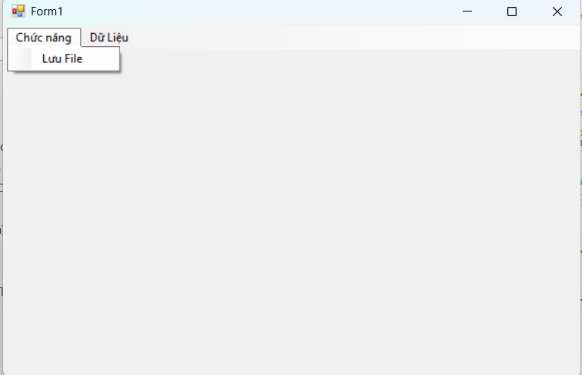

Hình 3.2: Giao diện truy cập 2.
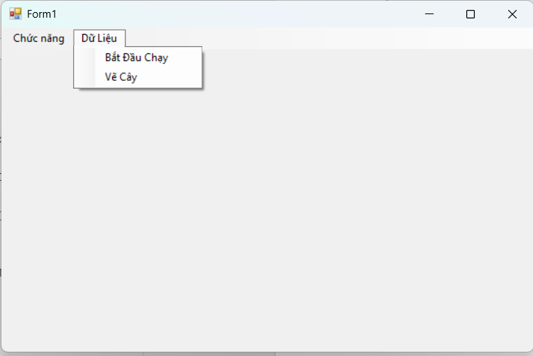

E, Giao diên QLAVL ( nơi thực hiện các chức năng thêm, xóa, sửa, tìm kiếm, hiển thị danh sách dữ liệu,…):
Gồm các chức năng:
- Thêm.
- Xóa.
- Sửa.
- Tìm.
- Hiển thị danh sách.
- Hiện thị danh sách có ID bị trùng (Cần ấn nút “Danh sách ID bị trùng”) .
- Hiển thị chiều cao và số nút được đưa vào.
- Nút thống kê ( cho biết số lượng ID bị trùng, ID bị trùng nhiều nhất, số lượng của ID bị trùng nhiều nhất).
- Nút xuất tầng K ( nhập tầng K muốn hiển thị trong cây nó sẽ cho biết trên tầng k có các node nào).
- Nút Danh sách ID bị trùng ( hiển thì các ID bị trùng vào bẳng “Dữ liệu bị trùng” bên dưới).

Hình 3.6: Giao Diện QLAVL.
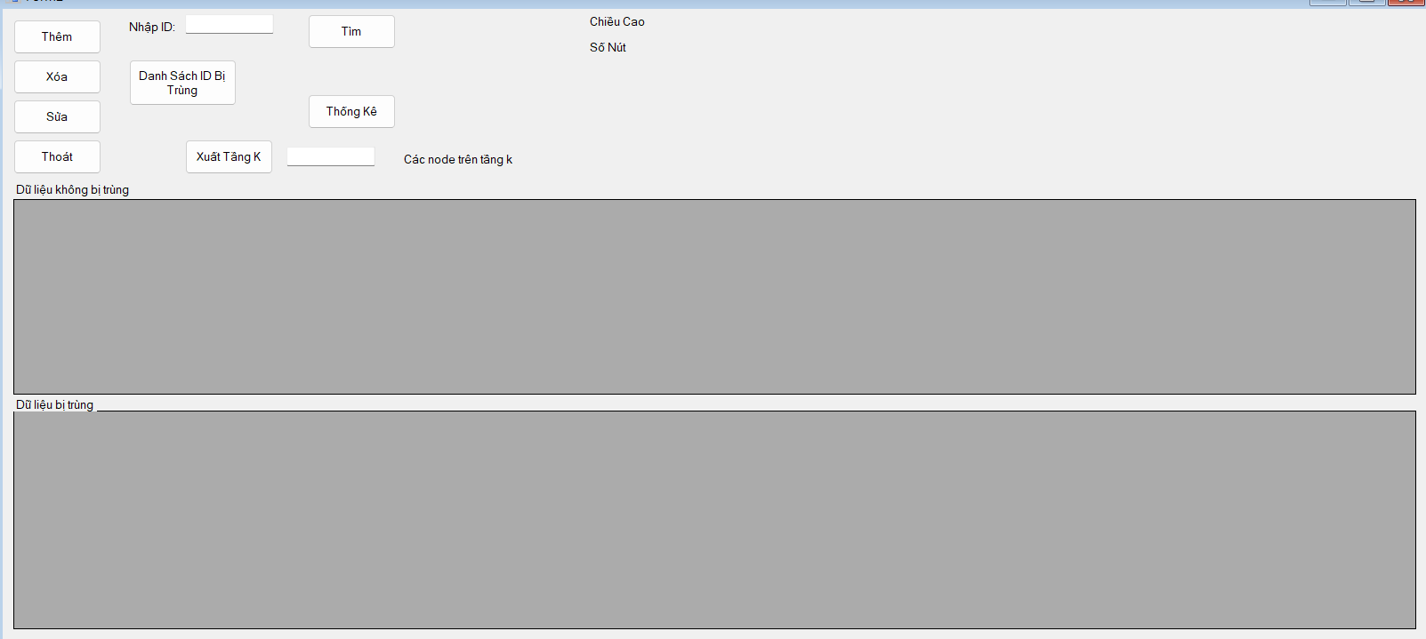
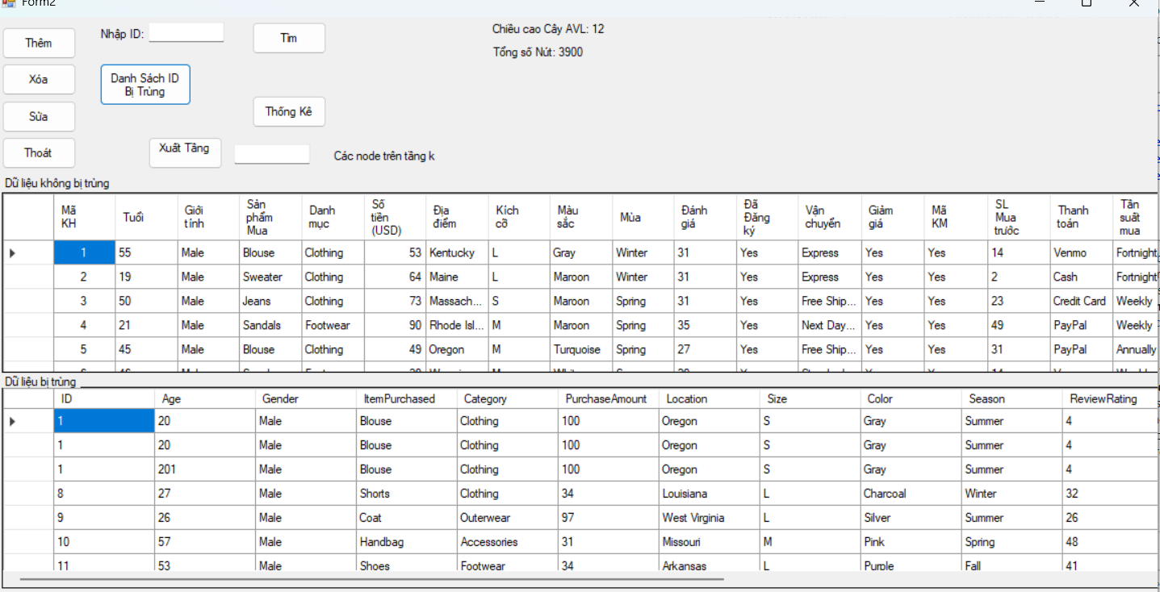

F, Giao Diên QLData:
Sẽ hiển thị khi:
- Ấn vào nút Thêm ( trên giao diện QLAVL ) để thực hiện các thao tác nhập dữ liệu mới.
- Ấn nút Sửa ( trên giao diện QLAVL ) để thức hiện các thao tác sửa dữ liệu đã nhập ( lưu ý cần chon dữ liệu cần sửa trên datagridview để thực hiện thao tác sửa, có thể sử dụng chức năng tìm kiếm trước để dễ dàng chon dữ liệu hơn).
Hình 3.7: Giao Diện QLData.
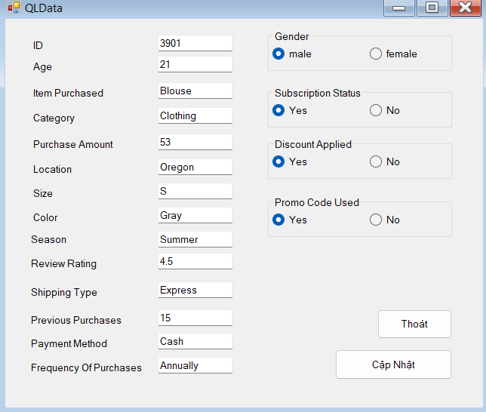

G, Giao diện vễ cây:
Lưu ý:
- cần thực hiện bước “Bắt đầu chạy” trong giao diện “Truy cập” trước để có thể tải dữ liệu cây lên.
- Không vẽ cây có dữ liệu quá lớn ( không đủ không gian để vẽ) tối ưu nhất là cây có 14 node.
Hình 3.8: Giao Diện Vẽ Cây.
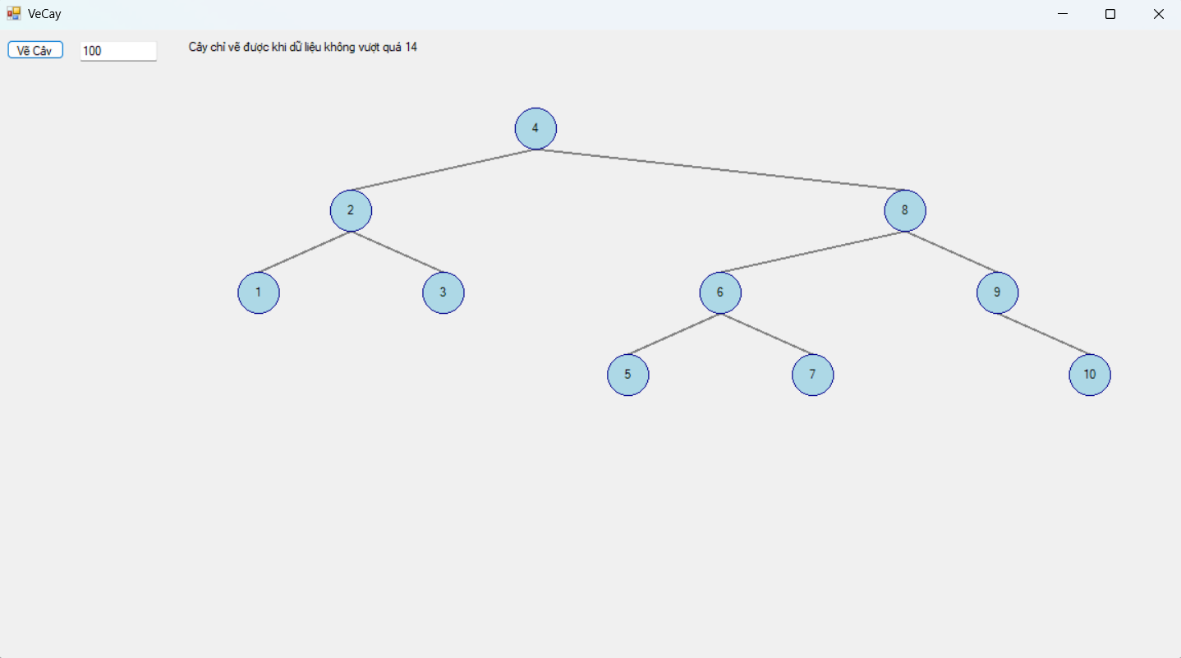

CHƯƠNG 4: HƯỚNG PHÁT TRIỂN CỦA ĐỀ TÀI:
- Tối ưu hóa giao diện:
  - Cải tiến giao diện WinForms theo hướng trực quan, thân thiện và dễ sử dụng hơn.
  - Tối ưu bố cục hiển thị dữ liệu phù hợp với số lượng người dùng và tập dữ liệu lớn.
- Thêm các tính năng Machine Learning:
  - Để hỗ trợ dự đoán xu hướng của các sản phẩm bán chạy trong tương lai.
  - Mục tiêu mua sắm của từng khách hàng.
  - Các sản phẩm có nguy cơ bị lỗi thời.
  - Các sản phẩm được ưa chuộng của từng mùa.
  - …
- Mở rông chương trình trên các nền tảng khác ( giúp người dùng thuận tiện sử dụng).
  - Chuyển đổi hệ thống từ ứng dụng WinForms sang nền tảng Web hoặc Mobile để tăng tính linh hoạt và khả năng tiếp cận.
  - Hỗ trợ người dùng sử dụng hệ thống trên nhiều thiết bị khác nhau như máy tính, điện thoại thông minh hoặc máy tính bảng.
- Nâng cao khả năng lưu trữ và quản lí dữ liệu:
  - Đảm bảo tính an toàn, toàn vẹn và khả năng mở rộng của dữ liệu khi số lượng người dùng tăng lên.
  - Hỗ trợ sao lưu và phục hồi dữ liệu nhằm tăng độ tin cây cho hệ thống.

